КОНСПЕКТ УРОКА ПО ИСТОРИИ ДРЕВНЕГО МИРА В 5 КЛАССЕ
Учитель истории: Паскина Е.Л.
МОУ «Краснооктябрьская ООШ»
Тверская область, Сонковский м.о.
Тема урока: «Восстание Спартака»
Цели урока:
Образовательные:
- способствовать ознакомлению с важнейшим явлением в истории Рима –
восстанием рабов под предводительством Спартака в 73-71 гг. до н. э;
- сформировать у учащихся представление о причинах и ходе восстания;
- подвести к пониманию причин поражения восстания;
- раскрыть значение восстания, его образа в мировой культуре.
Развивающие:
- продолжить формирование умения использовать текст исторического источника при ответе на вопросы темы, навыка чтения исторической карты.
- развивать у учащихся умения выделять главное, сравнивать, анализировать, делать выводы;
- продолжить формирование навыка самооценки, коммуникативных навыков.
Воспитательные:
- воспитание чувства уважения друг к другу, гражданственности.

Формирование УУД
1.Личностные: обрести мотивацию к изучению нового материала; осознавать важность изучения истории; выражать свое отношение к роли истории в жзни человеческого общества.
2.Метапредметные
Познавательные: овладеть целостными представлениями о гладиаторах, объяснять причины восстания Спартака; работать с исторческой картой, анализировать и обобщать ее данные; давать образную характеристику Спартаку.
Регулятивные: самостоятельно обнаруживать и формулировать учебную проблему; планировать свои действия в соответствии с поставленной задачей и условиями ее реализации, оценивать результат работы.
Коммуникативные: сотрудничать с другими учащимися и строить продуктивное взаимодействие, умение выражать свои мысли, уметь слушать и слышать.
3.Предметные: определять понятие «восстание»; научиться: называть причины начала восстания Спартака и причины поражения, давать оценку личностным качествам Спартака, высказывать суждение по поводу того, могли ли восставшие одержать победу.

Тип урока: изучение нового материала.
Методическое обеспечение: учебник А.А.Вигасин, Г.И. Годер «История Древнего мира» 5 класс, учебник для общеобразовательных учебных заведений,- М.: Просвещение, 2020.-303 с.

Оборудование: презентация Power Point, мультимедийный проектор, тетради, раздаточный материал, рабочие лист

Ход урока

I.Организационный момент.

Здравствуйте ребята! Сегодня замечательный день, погода радует нас. Перед собой я вижу прекрасные лица. Давайте улыбнёмся друг другу и начнём урок.
Наша сегодняшняя тема связана с борьбой за свободу. А что это за тема узнаете уже в ближайшие минуты.

II. Актуализация опорных знаний обучающихся.
Учитель: На берегу реки Тибр, недалеко от Рима ученые археологи при раскопках нашли старинный манускрипт. Он был залит кровью, пожелтел от времени, и в руках ученых распался на 4 части. Нам с вами нужно помочь ученым собрать манускрипт. ( Приложение 1)
Ребята попытайтесь собрать его в парах.
– Все справились с заданием, хорошо!
– Кто знает, что на нем изображено?
– Кто становился гладиаторами? (рабы)
– Кто такие рабы?
– Как люди попадали в рабство?
– Где применялся труд рабов?
– Каково было положение рабов?

III. Определение темы и цели урока.

С середины III века до н.э. Рим ведет активную завоевательную политику. В результате, которой в Римском государстве появилось большое количество дешевых рабов. Оторванные от своих семей, от родной земли, они были глубоко несчастны.
– О чем они могли мечтать? (О свободе.)
– Как рабы могли отстаивать свое право на свободу? (Формы борьбы: побеги, порча орудий труда, неповиновение, высшей формой борьбы – было восстание).
Правильно мы поговорим сегодня о таком историческом явлении как восстание.
2. Однако у каждого исторического явления, будь то восстание либо революция, есть человек, который руководит народными массами. Перед вами представлены изображения. Что их обьединяет?
Молодцы! Общее название. Таким образом, мы определили кто был руководителем восстания.
Итак, тема нашего урока: “Восстание Спартака»
Запись темы урока в тетради.
- Сегодня на уроке мы поговорим о самом крупном восстании рабов в Древнем Риме – восстании Спартака. Запишем его дату:
Запись в тетрадь
73- 71 г. до н.э. – крупнейшее восстание рабов в Италии под предводительством Спартака.
Мозговой штурм
- Ребята, а что такое восстание? Какие мысли к вам пришли, когда я произнесла это слово? (Приложение 2)
Перед вами лежат листочки с различными словами. Ваша задача сказать, какие слова подходят к восстанию Спартака? Кто считает, что его слово характеризует восстание Спартака?
Молодцы! В конце урока мы проверим, насколько ваши первые впечателения совпадают с теми, которые пришли к вам в конце урока.
«Карта мысли»
- Сегодня как учащиеся 5 класса вы присутствуете на уроке. Скажите, вы осуществляете деятельность? Конечно! А любая деятельность человека должна быть направлена на достижение результата. Ребята, а что нам для этого необходимо осуществить. Поставить определенные цели и выработать план.
Оформить наши цели вам поможет «Карта мысли». (Приложение 3)
В центре указана проблема. От нее исходит множество развлетлений. Эти развлетвления и есть ваши мысли. Поскольку мыслей у каждого много. Вы не обязательно должны ограничываться тем количеством, которое я вам предложила. В течение урока вы можете добавлять появившиеся мысли.
Итак, ребята, а как вы думаете, что мы должны сегодня выяснить? Что бы хотели узнать для себя?
Учащиеся дают ответы на поставленные вопросы. Оформляют «Карту мысли».
IV. Изучение нового материала
Причины восстания Спартака
В истории, как и в любой другой науке, какие-либо явления не происходят просто так, каждое из них – продолжение чего-либо. Попробуем выяснить взаимосвязь следующих явлений в Древнем Риме.
Расставьте утверждения в логической последовательности (от причины к следствию):
а) к рабам относились не как к людям, а как к имуществу;
б) почти у всех римских граждан были рабы;
в) в результате завоеваний в Риме появилось много рабов;
г) восстание рабов.
Учащиеся выполняют задание на рабочих листах. Один из учащихся комментирует ответ. Если есть другие варианты, то предлагаем прокомментировать Правильные ответы появляются на слайде (в, б, а, г).
Вывод: Итак, мы можем с вами сделать вывод о том, что основными причинами восстания были:
- Cкопление большой массы рабов;
- Жестокое обращение с рабами;
- Как вы знаете история – это наука, изучающая всевозможные источники о прошлом. И мы с вами как историки тоже поработаем с источниками. Прочитайте документ и дайте ответы на поставленные вопросы.
Работа с документом

Плутарх о восстании Спартака
…Восстание гладиаторов, сопровождавшееся разграблением всей Италии и известное также под названием спартаковской войны, было вызвано следующими обстоятельствами.
Некий Лентул Батиат содержал в Капуе школу гладиаторов, большинство которых были родом галлы и фракийцы, попавшие в школу не за какие-нибудь преступления, но исключительно вследствие несправедливости хозяина, насильно заставившего их учиться ремеслу гладиаторов. Двести из них сговорились бежать; заговор был раскрыт по доносу, но семьдесят восемь человек, заранее узнавшие об этом, все же успели убежать, запасшись захваченными где-то кухонными ножами и вертелами. По пути они встретили несколько повозок, которые везли в другой город гладиаторское снаряжение, расхитили груз и вооружились. Заняв затем укрепленное место, гладиаторы выбрали себе трех предводителей. Первым из них был Спартак, по своему происхождению из кочевых племен Фракии — человек, который отличался не только выдающейся отвагой и физической силой, но по уму и доброте душевной стоял выше своего положения и судьбы; он был скорее эллином, чем человеком своего племени. Рассказывают, что однажды, когда Спартак был впервые приведен в Рим на продажу, видели, что вокруг лица спящего Спартака обвилась змея. Жена Спартака, его единоплеменница, пророчествовавшая и одержимая дионисическим исступлением, объявила, что это знак предуготовленной ему великой и грозной власти, которая приведет его к злополучному концу. Она и теперь была с ним, сопровождая его в бегстве…
Крушкол Ю. С. Хрестоматия по истории Древнего мира. — М., 1-987.— С. 211—212.
- С каким видом источника вы работали?
- Кто является его автором?
- Почему в Капуе началось восстание рабов?
- Сколько рабов собиралось бежать из школы?
- Чем они были вооружены?
- Кто был избран вождем восставших? Что нам о нем известно?
Физкультминутка
-Ребята напомните, какого раба отправляли в особые школы, где обучали владеть оружием? Правильно. Вот и мы, чтобы стать сильными и ловкими, проведем физкультминутку.
Чтобы сильным стать и ловким,
Приступаем к тренировке (шагаем на месте)
Круг почёта пробежать (бег на месте)
Или тяжести поднять (сгибание и разгибание рук)
Сделать вдох и сделать выдох (вдох-выдох)
Будь атлет всегда готов!!!
Работа с дополнительным материалом
Итальянский романист-историк Рафаэлло Джованьоли, автор романа «Спартак», который открывает собой большой цикл исторических романов из истории Древнего Рима, писал:
(Учитель зачитывет стихотворение «Спартак» Р. Джованьоли).
Спартак
Он родился свободным
Под отеческим кровом,
Но в железные цепи
Был врагами закован.
Не за родину ныне
Бьется он на чужбине,
Не за милый, далекий
За родительский кров
Льется в битве жестокой
Гладиатора кровь
Работа классом
На основании стихотворения и используя текст учебника на стр. 248-249 п. 3, предположите, какие цели поставили перед собой восставшие.
(По ходу выполнения задания составляется схема)

Установление Борьба против Рима
Цели восставших рабов
связей с Сицилией

Возвращение домой Свобода Раздел имущества

Ход восстания
Учитель: Восставшие покинули город и организовали лагерь на горе Везувий близ Капуи. Именно отсюда начинается захватывающее приключение Спартака и его сторонников.
Давайте и мы с вами совершим путешествие теми путями, которыми прошли восставшие.
Просмотр видеофрагмента.
Возьмите, пожалуйста, контурные карты. Ваша задача, внимательно просмотрев видеофрагмент восстановить ход восстания на карте. Ваш помощник – карта в учебнике на стр. 235.
Учитель ораганизует взаимопроверку.
Итоги восстания
– Ребята, какой был исход битвы?
– Как вы думаете, почему войско Спартака потерпело поражение?
Причины поражения
- Неопытность воинов армии Спартака.
- Отсутствие четкого плана действий восставших.
- Обман пиратов.
- Численное превосходство правительственных войск.
Значение восстания
Вывод: Это было крупнейшее в Древнем мире восстание рабов за свою свободу. Римляне, напуганные размахом восстания, старались смягчить свое отношение к рабам.C того времени прошло более двух тысяч лет. История не сохранила ни портрета Спартака, ни достоверных сведений о его жизни. Но образ могучего война стал символом смелости и стремления к свободе. Спартак продолжает жить в романе Р. Джованьоли, в фильме Стеэнли Кубрика и в балете Арама Хачатуряна.
Познавательные задачи
1. На боевое знамя своих легионов Спартак поместил бронзовое изображение кошки. Предположите, почему?
В римской мифологии символом независимости является именно кошка – верная спутница богини Свободы Либертас. Поэтому и на боевом знамени Спартака помещено бронзовое изображение этого животного.
2.Подумайте, почему памятник Спартаку воздвигнут в Болгарии?
Болгария - родина Спартака. Прославленный вождь восставших рабов Древнего Рима Спартак был по происхождению фракийцем. На юге Болгарии, около города Сандански, воздвигнут памятник Спартаку.
IV. Закрепление.
Задание
Каждому учащемуся предлагается выполнить задание на рабочем листе.

1.Расшифруйте послание «Начало самого крупного восстания рабов в Древнем Риме». Для этого необходимо под номерами вставит правильные слова или даты.
В_(1)_году до н.э. в Риме вспыхнуло восстание рабов. Его предводителем был человек по имени_(2)_. Когда-то он был свободным жителем удаленной _(3)__. Некогда он воевал с римлянами, попал в плен и был продан в_(4)_. Школа располагалась в городе__(5)__. Однажды в школе возник заговор рабов. Он был раскрыт и жестоко подавлен. Но (6)_непокорным рабам удалось избежать расправы и покинуть школу. Восставшие устроили свой лагерь на вулкане _(7)_.Рабы с соседних _(8) присоединялись к ним.
- 74 г. до н.э.; 2.Спартак; 3.провинции Фракии; 4.гладиаторы; 5. Капуя; 6. 78;
- Везувий; 8. Имений

2.Подсчитайте, сколько лет продолжалось восстание Спартака. Отметье на «линии времени» даты начала и окончания восстания. В каком веке произошло восстание Спартака? В первой или во второй половине века? Сколько лет назад оно закончилось?

V.Рефлексия

Игра «Ладошки»
На партах перед учащимися лежат контуры ладоней. На каждом пальце модели написаны те умения, которые необходимо было закрепить на данном уроке. (Приложение 4)
  - Выяснил (а) причины восстания Сартака.
  - Охарактеризовал (а) основные цели восставших.
  - Определил (а) ход восстания.
  - Определил (а) причины поражения.
  - Раскрыл (а) значение восстания.
Дети сжимают свою правую руку, а в левую берут контур. Читают указанные умения, разгибают столько пальчиков, сколько умений они закрепили на уроке.
VI.Домашнее задание: прочитать параграф 51
устно ответить на вопросы после параграфа (стр.250).
VII.Оценивание деятельности учащихся в течение урока.
Выставление оценок.

Приложение 1
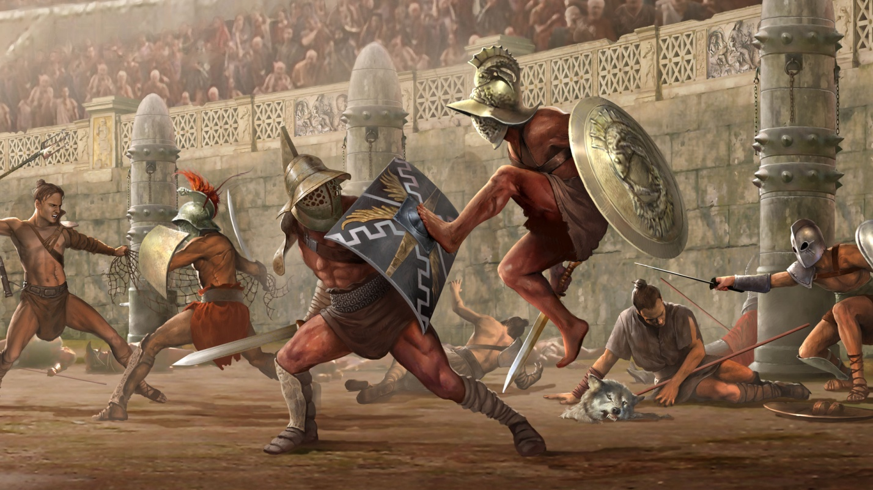

ПРИЛОЖЕНИЕ 2

КРОВЬ
ЖЕРТВЫ
СВОБОДА
РАБЫ
БОИ
ВОЙСКО
БУНТ
МЯТЕЖ
ПРАВА
ГЛАДИАТОРЫ
ВЫСТУПЛЕНИЕ
НЕПОВИНОВЕНИЕ
ОРУЖИЕ
БЕГСТВО
ПРЕДВОДИТЕЛЬ
СЕНАТ
ЗЕМЛЕДЕЛЕЦ
БОГАТСТВО
ЛАГЕРЬ
ПЕХОТА
РАЗВЕДКА
ЛЕГИОНЕРЫ
ПОБЕДА
ИМПЕРАТОР
ТРИУМФ
АМФИТЕАТР
АРМИЯ
НЕЗАВИСИМОСТЬ
ХИТРОСТЬ
ПЛАН

«КАРТА МЫСЛИ»



Приложение 4

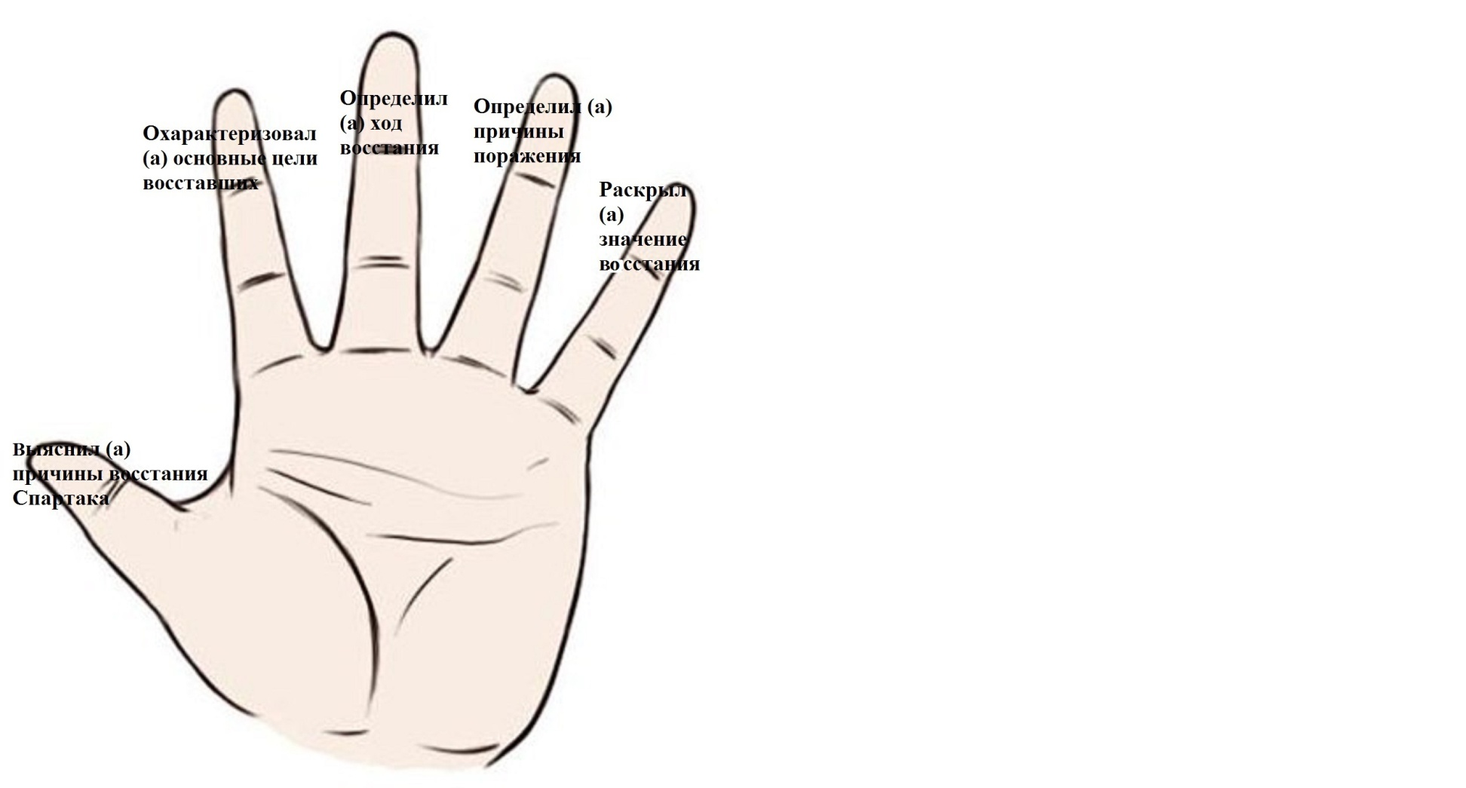
Рабочий лист
1.Расставьте утверждения в логической последовательности (от причины к следствию):
а) к рабам относились не как к людям, а как к имуществу;
б) почти у всех римских граждан были рабы;
в) в результате завоеваний в Риме появилось много рабов;
г) восстание рабов.
2. Прочитайте документ и ответье на вопросы.
Плутарх о восстании Спартака
…Восстание гладиаторов, сопровождавшееся разграблением всей Италии и известное также под названием спартаковской войны, было вызвано следующими обстоятельствами.
Некий Лентул Батиат содержал в Капуе школу гладиаторов, большинство которых были родом галлы и фракийцы, попавшие в школу не за какие-нибудь преступления, но исключительно вследствие несправедливости хозяина, насильно заставившего их учиться ремеслу гладиаторов. Двести из них сговорились бежать; заговор был раскрыт по доносу, но семьдесят восемь человек, заранее узнавшие об этом, все же успели убежать, запасшись захваченными где-то кухонными ножами и вертелами. По пути они встретили несколько повозок, которые везли в другой город гладиаторское снаряжение, расхитили груз и вооружились. Заняв затем укрепленное место, гладиаторы выбрали себе трех предводителей.. Первым из них был Спартак, по своему происхождению из кочевых племен Фракии — человек, который отличался не только выдающейся отвагой и физической силой, но по уму и доброте душевной стоял выше своего положения и судьбы; он был скорее эллином, чем человеком своего племени. Рассказывают, что однажды, когда Спартак был впервые приведен в Рим на продажу, видели, что вокруг лица спящего Спартака обвилась змея. Жена Спартака, его единоплеменница, пророчествовавшая и одержимая дионисическим исступлением, объявила, что это знак предуготовленной ему великой и грозной власти, которая приведет его к злополучному концу. Она и теперь была с ним, сопровождая его в бегстве…
Крушкол Ю. С. Хрестоматия по истории Древнего мира. — М., 1-987.— С. 211—212.
- 1.С каким видом источника вы работали?
- Кто является его автором?
- Почему в Капуе началось восстание рабов?
- Сколько рабов собиралось бежать из школы?
- Чем они были вооружены?
- Кто был избран вождем восставших? Что нам о нем известно?

Цели восставших рабов

3. Расшифруйте послание «Начало самого крупного восстания рабов в Древнем Риме». Для этого необходимо под номерами вставить правильные слова или даты.
В_(1)_году до н.э. в Риме вспыхнуло восстание рабов. Его предводителем был человек по имени_(2)_. Когда-то он был свободным жителем удаленной _(3)__. Некогда он воевал с римлянами, попал в плен и был продан в_(4)_. Школа располагалась в городе__(5)__. Однажды в школе возник заговор рабов. Он был раскрыт и жестоко подавлен. Но (6)_непокорным рабам удалось избежать расправы и покинуть школу. Восставшие устроили свой лагерь на вулкане _(7)_. Рабы с соседних _(8) присоединялись к ним.

- 73 г. до н.э.; 2. Спартак; 3.провинции Фракии; 4.гладиаторы; 5. Капуя; 6. 78;
7.Везувий; 8. Имений

4.Подсчитайте, сколько лет продолжалось восстание Спартака. Отметье на «линии времени» даты начала и окончания восстания. В каком веке произошло восстание Спартака? В первой или во второй половине века? Сколько лет назад оно закончилось?

